Тема: Инфинитив. Слова и словосочетания с формами на – ing. (часть 2)
- Перепишите таблицы в тетрадь. Переведите все слова и предложения в таблицах.
- Выполните упражнение после таблиц.
- yliy.bipert1982g@mail.ru.
- Пишите разборчиво. Каждый лист своей работы подпишите.
- Дата: до 30.04.2020
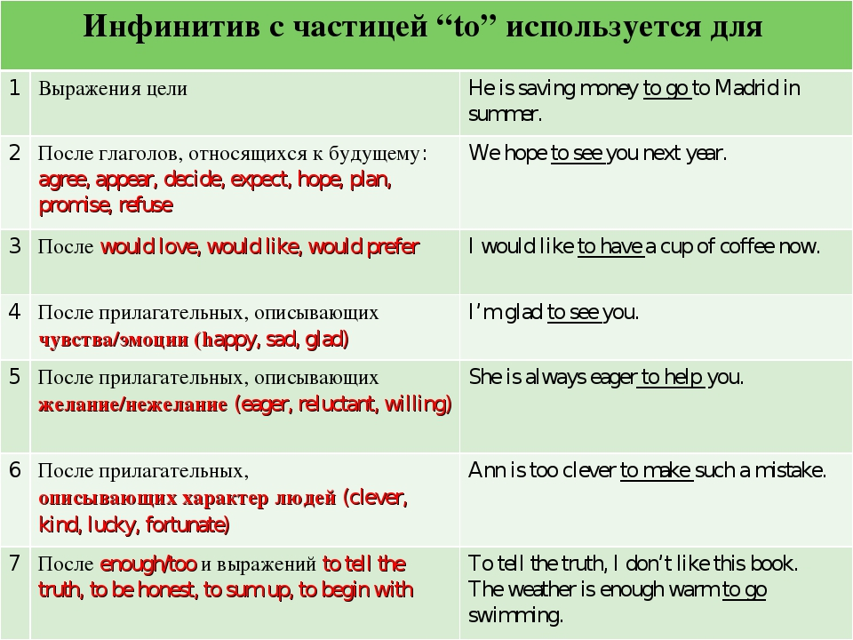

Употребление герундия - ing
1 | Как подлежащее и дополнение в предложении (когда отвечают на вопрос «Что?») | Reading is my hobby. – Чтение – мое хобби.  My favourite activity is painting. – Мое любимое занятие – это рисование.
2 | С глаголами и фразами, которые обозначают предпочтение:  like – нравиться  love – любить  hate – ненавидеть  dislike – не любить  enjoy – наслаждаться  good at – хорош в  fond of – увлекаться  keen on – интересоваться | I hate waiting. – Я ненавижу ждать.  He is fond of collecting stamps. – Он увлекается коллекционированием марок.
3 | После предлогов и фразовых глаголов:  look forward to – ожидать с нетерпением  carry on – продолжать  take up – начинать делать | I am looking forward to going on holiday. – Я с нетерпением жду, когда отправлюсь на каникулы.  The teacher told us to carry on reading. – Учитель сказал нам продолжить чтение.
4 | После определенных глаголов:  avoid – избегать  mind – возражать  suggest – предлагать  discuss – обсуждать  keep – продолжать  miss – скучать по  practise – практиковаться  quit – прекращать  recommend – рекомендовать  Полный список глаголов можно найти здесь. | We kept running. – Мы продолжили бежать.  Mary suggested ordering pizza. – Мэри предложила заказать пиццу.  I recommend you trying this sort of coffee. – Я рекомендую тебе попробовать этот сорт кофе.
5 | После фраз:  can’t help – не могу удержаться  don’t mind – не против  It's no point – нет никакого смысла  It’s no good – это не годится  It's worth – стоит того | I couldn’t help laughing. – Я не смог сдержать смех.  It’s pointless persuading them. – Бессмысленно убеждать их.  It’s no good doing it. – Так делать не годится.

1. Rewrite and translate sentences.
1 . The buyers want to know our terms of payment.
2 . This is for you to decide.
3 . The plan of our work will be discussed at the meeting to be held on May 25.
4 . To walk in the garden was a pleasure.
5 . Jane remembered to have been told a lot about Mr. Smith.
6 . I felt him put his hand on my shoulder.
7 . This writer is said to have written a new novel.
8 . She seems to be having a good time at the seaside.
9 . They watched the boy cross the street.
10 . To advertise in magazines is very expensive.
2. Rewrite the sentences using love/likelenjoy + Ving.
1. I (to love, to read) and (to listen to) the music.
2. He (not to like, to play) chess.
3. We (to like, to correspond) with each other very much.
4. Bob (to hate, to wash) the dishes.
5. We (to enjoy, to travel) round our country.
6. They (to like, to chat) with each other in the evenings.
7. Mary and her mum (to love, to do shopping).
8. My parents (not to like, to go) to the theatre.
9. I (to hate, to stay) at home at the weekends!
10. What do you really (to enjoy, to do)?

